Trabalho prático 1

Materiais utilizados

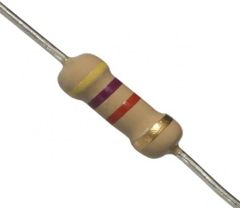
Resistência elétrica 100 ohms

Resistência elétrica 220 ohms
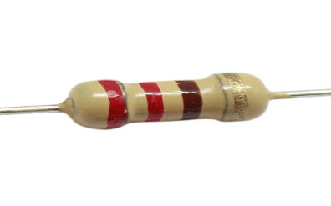

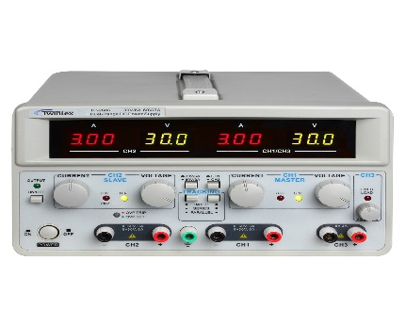
Fonte de alimentação

Tirístor
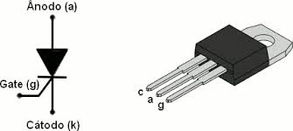
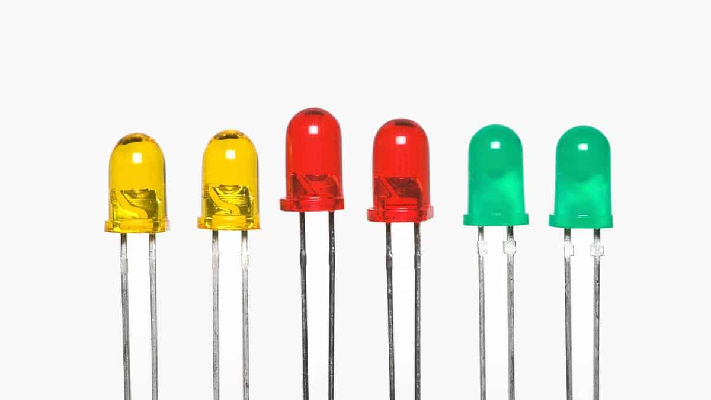
Led

Placa blodborne
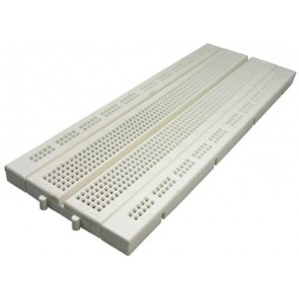

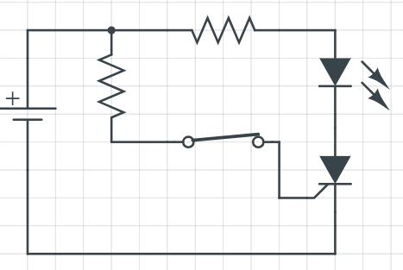
Diagrama para montagem de circuito
UAK | U | Led
0,73V | 5V | On
0,72V | 4V | On
0,70V | 3,5V | On
0,68V | 3V | On
0,67V | 2,8V | On
0,66V | 2,7V | On
0,66V | 2,65V | On
1,013V | 2,63V | Off

1.Consulta o datasheet do tirístor.
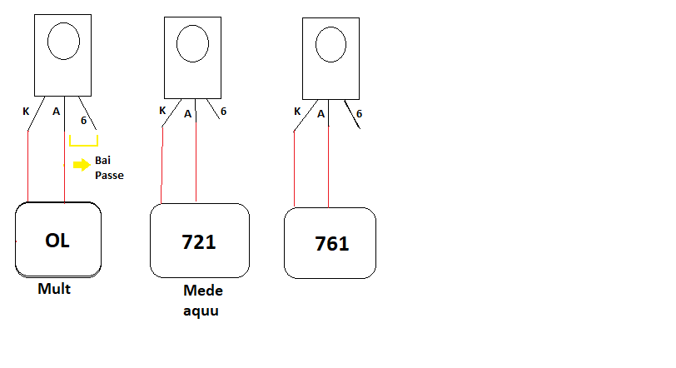
Retira as informações necessária para a implementação do circuito na placa de ensaio.
Resposta 01:
ITRMS = 5A
IGT= 0,2A
V= 400V
TIC 106 D
2. Comprova que o tirístor permanece em condução mesmo após se retirar o pulso de disparo.

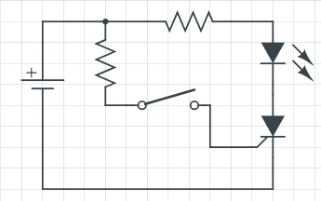

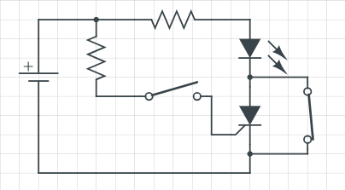
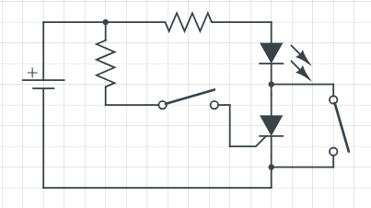
3. Mede a tensão entre ânodo e cátodo do tirístor quando estiver a condução.
VT = 0.73v

4.Mede a tensão sobre R1:
VR1 = 1.97v

5.Determine a corrente do tirístor usando a lei de ohm para R1
IR1=0.0197 ohms
I=U/R I = 1.97 / 100 = 0.0197A X 1000 = 19.7ma

6.Quais as duas formas de bloquear um tirístor que foram testadas? Determine a máxima perda em condução do tirístor. Pt = Vt x It
PT =0.73x19.7
PT=14.38mw
1-) Uma das formas de bloquear o tirístor é reduzir a tensão de 5v fomos reduzindo a tensão até 2.61v e ele se apagou.
2-) Segunda forma e curtocirquitar ânodo e cátodo e o led se desliga.

